中山區「為愛運動30回 健康生活動起來」公益活動
花博公園及臨近之11里社區健康生活步道
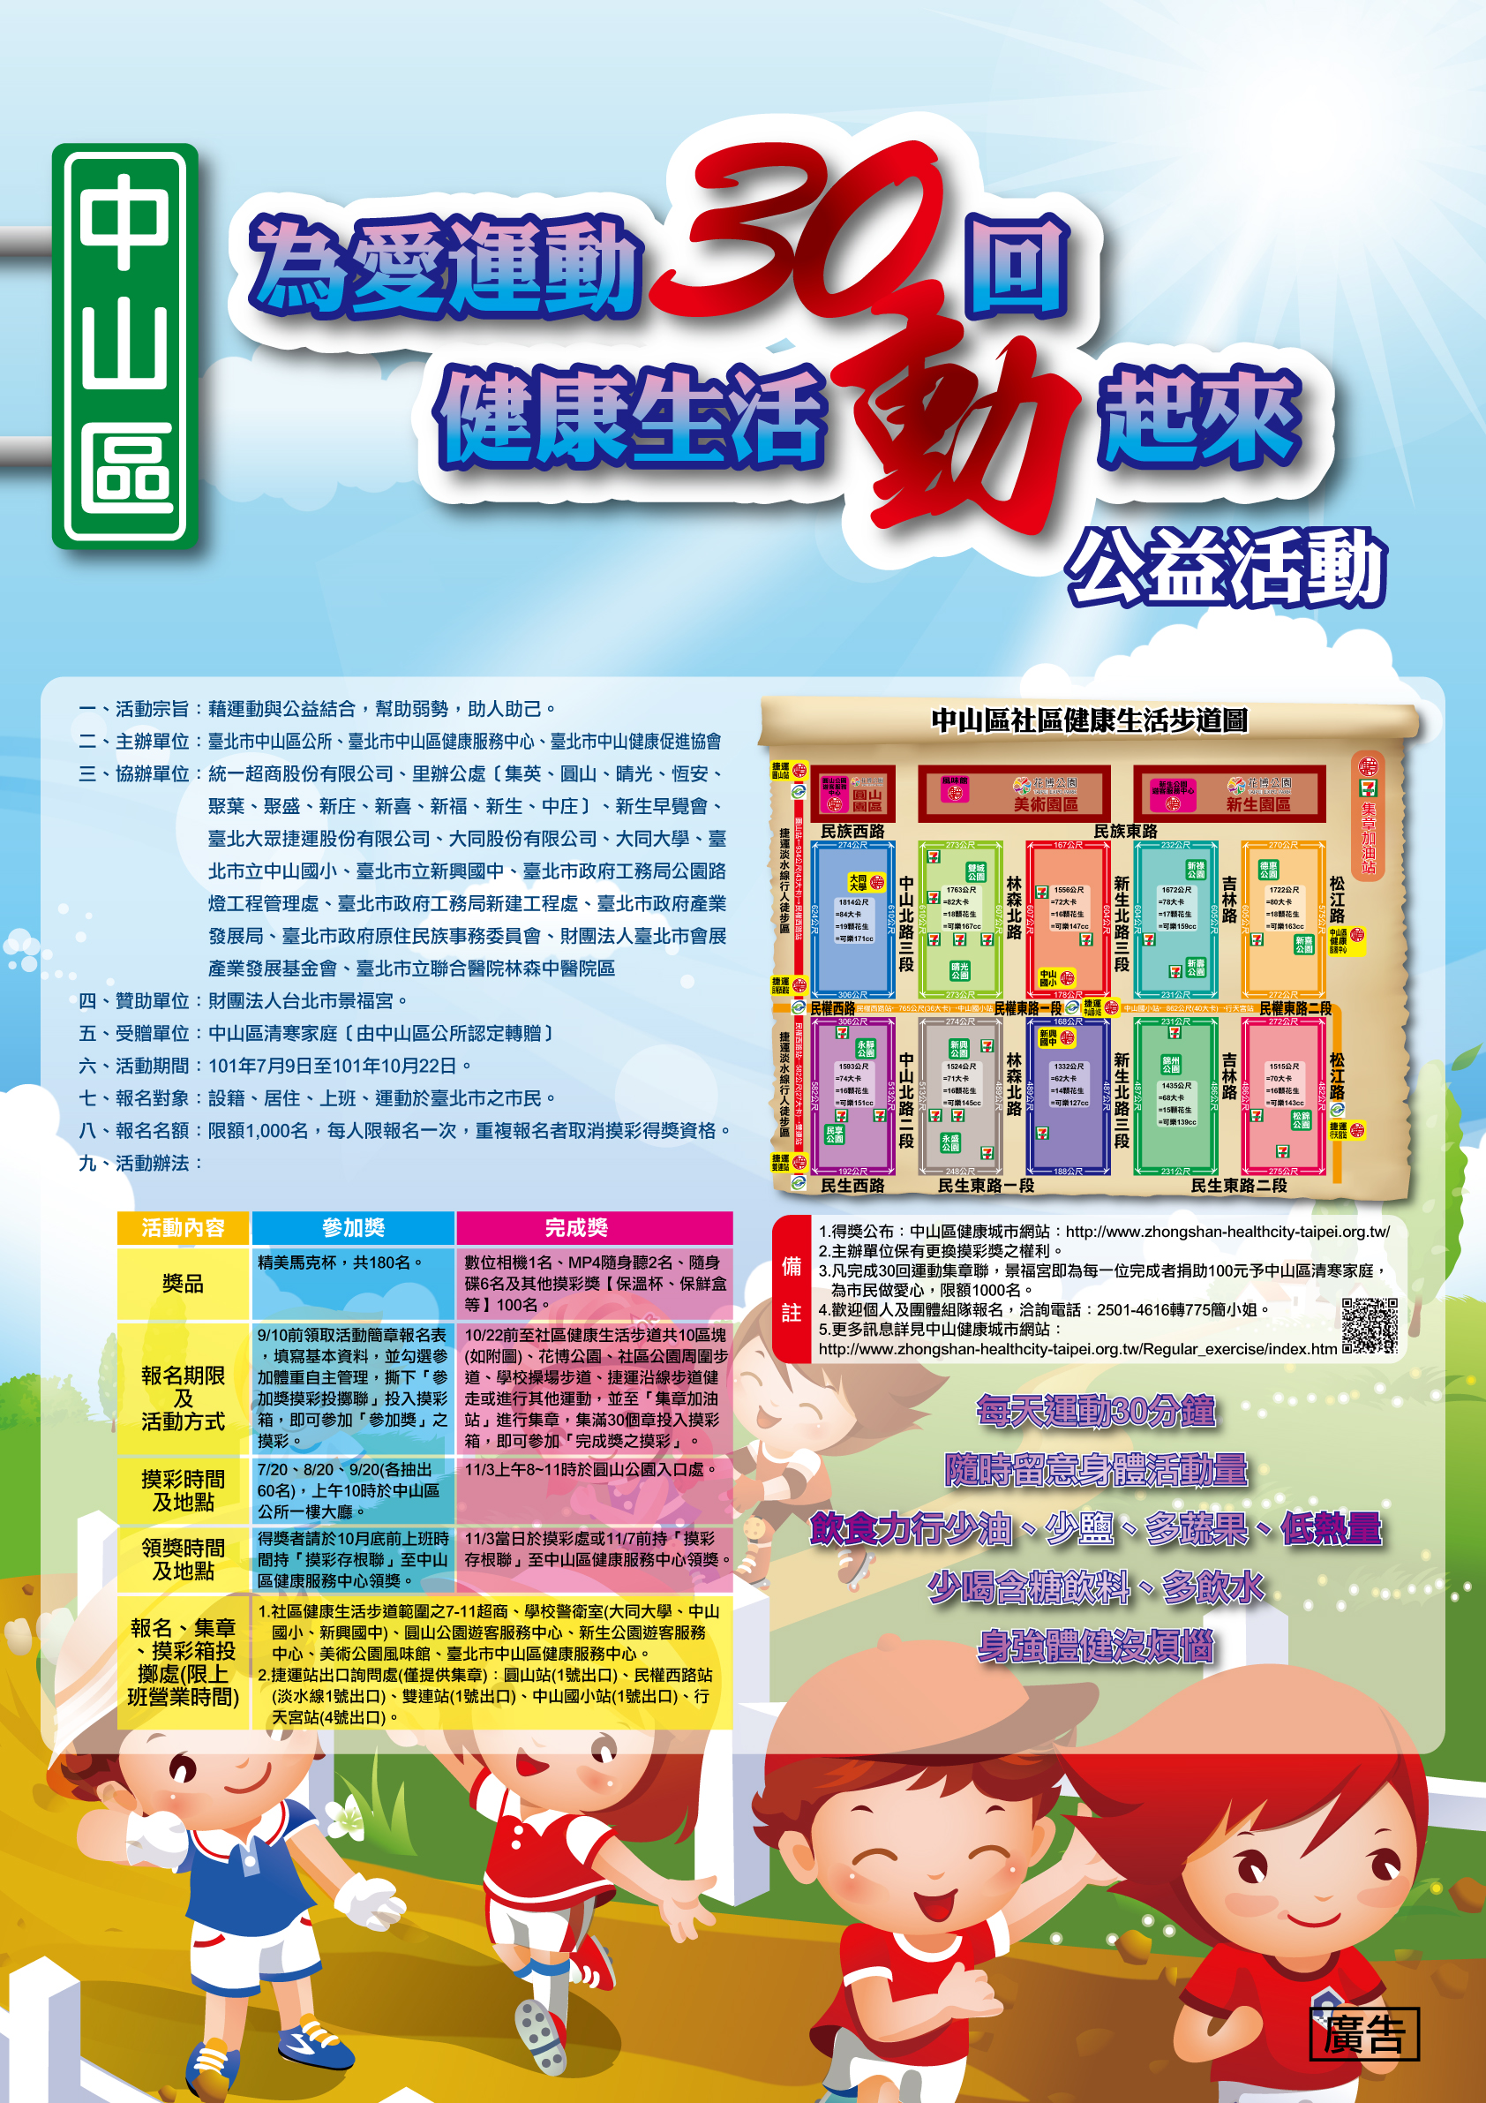
※本活動社區生活步道共10區塊(如上圖)，平均每區塊大約週長1592.6公尺，步行可消耗大約74大卡=約16顆花生熱量=約可樂151cc熱量)。
飲用水取水點
地點 | 地址 | 地點 | 地址
1大同3C中山站 | 中山北路3段38-1號 | 9美術公園 | 美術公園寰宇庭園區(3座飲水台)
2大同C民權站 | 民權東路3段65號 | 10新生公園 | 新生公園林下花圃及新生游泳池週邊(3座飲水台)、松江路出入口臨棒球場(1座飲水台)。
3中山區公所 | 松江路367號 | 11新生里里民活動場所 | 新生北路2段133巷45號1樓
4中山國小 | 民權東路1段69號 | 12新生里辦公處 | 新生北路2段137巷41號1樓
5民權郵局 | 民權西路22號 | 13新興國中 | 林森北路511號
6行天宮 | 民權東路2段109號 | 14臺北市立聯合醫院  林森中醫院區 | 林森北路530號
7松江路郵局 | 松江路364號 | 15雙連郵局 | 中山北路1段142號
8恆安里辦公處 | 雙城街10巷8號 | 15雙連郵局 | 中山北路1段142號
備註：1.請少喝含糖飲料、每天喝足至少1500CC以上飲水。
2.取水點供應時間為上班時間，請自行攜帶水杯。

